Пирожное «Маковое поле»
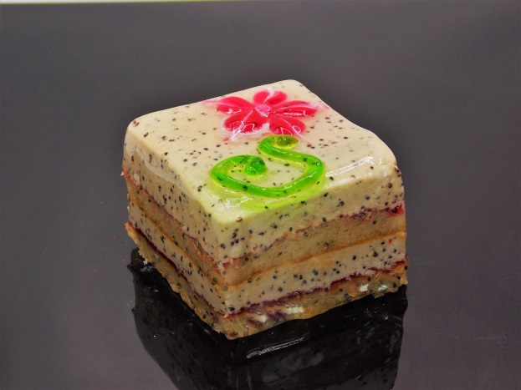

Сводная рецептура
Наименование продукта | Количество, в граммах | Приготовление
Маковый бисквит | 380 | Муссом прослоить бисквиты, затем заморозить. Нарезать заготовку кубиками необходимого размера. Потом подогреть холодный Нейтральный гель до температуры 40-45 градусов и залить пирожные.
Конфитюр «Деликатесный» К Брусничный | 100
Маковый мусс | 380
Гель холодного нанесения «Бостон» нейтральный, со вкусом Малины и Киви | 150
Итого

Маковый бисквит
Наименование продукта | Количество, в граммах | Приготовление
Смесь сухая для маффинов «Фа Маффин» Маковый | 50 | Смешать все ингредиенты в миксере с помощью лопатки на медленной скорости в течение 4-6 минут. Выпекать пластами по 0,3 см 175 градусов 6 минут.
Вода питьевая | 60
Масло растительное | 60
Мука пшен в/с | 70
Яйцо куриное | 60
Сахар-песок | 80
Итого | 380

Маковый мусс
Наименование продукта | Количество, в граммах | Приготовление
Смесь сухая для суфле и муссов «Фа Фонд со вкусом Сметаны» | 50 | Сухую смесь «Фа-Фонд» залить водой комнатной температуры и хорошо перемешать. Холодные растительные взбить и соединить с разведенным Фондом. Начинку «Твист» соединить с получившимся муссом.
Вода питьевая | 60
Крем для взбивания «Фантазия» на растительных жирах 27% | 170
Начинка «Твист» маковая Экстра | 100
Итого | 380

